Associazione Movimento dei Giovani Mojoca
e Amistrada Milano
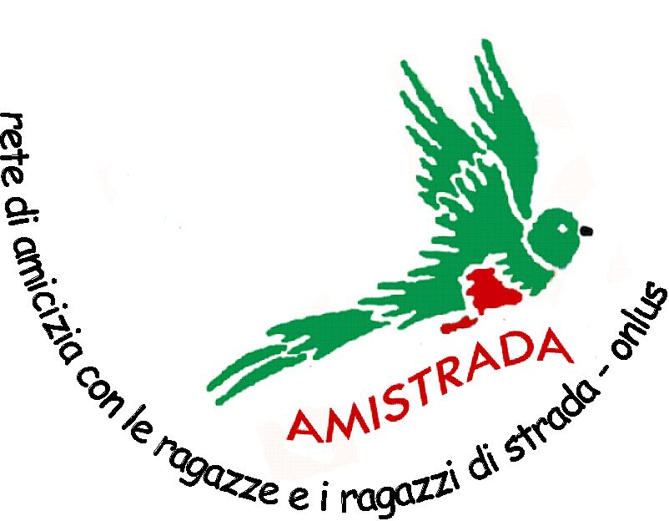
VI INVITANO 16 MAGGIO ALLE ORE 21 presso
PORTELLI STUDIO D’ARTE “IL RIFUGIO” Via Monte Rotondo, 21 - Milano
All’incontro con GLENDA KARINA LOPEZ
Presidente del Movimento delle Ragazze e dei Ragazzi di Strada del Guatemala e
CARLOS CASTILLO, responsabile della scuola dell’amicizia del Movimento
GERARD LUTTE Fondatore del Movimento con le ragazze e ragazzi
Sul tema: 2008: I giovani del Mojoca lottano per la vita contro ogni tipo di violenza

Il movimento delle ragazze e ragazzi di strada del Guatemala è stato fondato nel 1995 da Gérard Lutte e da un gruppo di giovani di strada per difendere i loro diritti, migliorare la qualità della loro vita, inserirli tramite la scuola e il lavoro nella società come cittadine e cittadini che si impegnano per una società più giusta. Le bambine, i bambini, le ed i giovani di strada, persone alle quali sono negati tutti i diritti umani, a cominciare dal diritto a vivere, sono la metafora della società mondiale d’oggi, dove trionfa il diritto della forza brutale del mercato e del profitto. Le bambine, i bambini, le ed i giovani di strada sono, tuttavia, anche la metafora di un mondo diverso possibile, perché sono ribelli, devianti, resistono, rifiutano i modelli dominanti, danno più importanza all’amicizia e alla condivisione che ai beni materiali.
TUTTE LE INFORMAZIONI SUL PROGETTO EDUCATIVO DEL MOVIMENTO SONO REPERIBILI AL SITO: www.amistrada.net
Per contatti telefonare a Portelli tel. 02/6424078 o cell. 338/2338347

